**EXMO. SR. PRESIDENTE DA CÂMARA MUNICIPAL DE SUMARÉ**

Indico ao Exmo. Sr. Prefeito municipal, e a ele ao departamento competente no sentido de providenciar a operação Tapa-Buraco massa asfáltica na **Rua Barijan filho Bairro Jd das Orquídeas** em toda sua extensão.

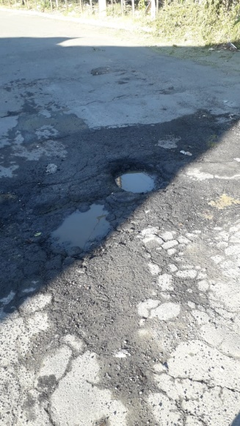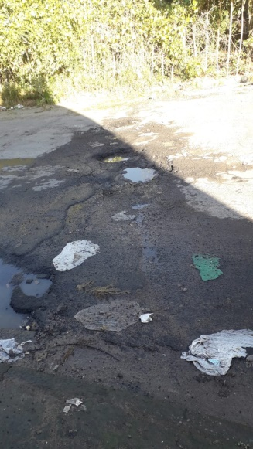

A indicação se faz necessária, pois os buracos estão atrapalhando o fluxo normal do trânsito com riscos de acidentes.

Sala das Sessões, 09 de junho de 2021

